國立交通大學

資訊管理碩士班

碩士論文

# 故宮****LINE上智慧導覽系統之研究****

A Design of Smart Curating and Guidance System on National Palace Museum

研究生：林逸清

指導教授：黎漢林 博士

**中華民國 107年6月**

# 故宮****LINE上智慧導覽系統之研究****

# **研究生：林逸清** 指導教授：黎漢林博士

國立交通大學資訊管理研究所

**摘要**

本文一以通訊軟體(LINE)設計之博物館導覽系統。參觀者可透過LINE觸發Beacon來瀏覽作品。本研究將實際應用在故宮文物的校園展示。

關鍵字：導覽

# A Design of Smart Curating and Guidance System on National Palace Museum

# **Student : Yi-Ching Lin Advisor : Dr.Han-Lin Li**

Institute of Information Management

National Chiao Tung University

ABSTRACT

This article is a museum curating system designed with communication software (LINE). Visitors can use the LINE to trigger Beacon to browse the work. This study will be applied to the campus display of the National Palace Museum.

Keyword : Curation

目錄

故宮LINE上智慧導覽系統之研究 0

故宮LINE上智慧導覽系統之研究 0

研究生：林逸清 指導教授：黎漢林博士 0

A Design of Smart Curating and Guidance System on National Palace Museum 0

Student : Yi-Ching Lin Advisor : Dr.Han-Lin Li 0

第一章 緒論 1

1.1 研究動機與目的 1

1.2 展覽案例回顧 3

1.3 文獻探討 5

第二章 系統設計 22

2.1 系統簡介 22

2.2 系統特色 22

2.3 系統設計 22

第三章 系統開發 24

3.1 數位展場裝置環境 24

3.2 數位展場應用 26

3.3 開發流程 26

3.4 研究步驟 29

3.5 使用技術 30

第四章 系統實作 32

4.1 進入LINE Bot並開啟權限 32

4.2 功能介紹 33

4.3 觸發Beacon 34

4.4收藏列表 35

4.5 推薦作品 36

4.6 投票 & 排行榜 37

第五章 總結與未來研究方向 38

5.1 本系統的優勢與特色 38

5.2 未來發展與應用 38

參考文獻 39

技術手冊 41

圖 1 數位顯示器內容 8

圖 2 策展指令與策展圖片地圖 8

圖 3 點選策展圖片地圖-快雪時晴帖 9

圖 4 數位顯示器-快雪時晴帖 9

圖 5 點選策展圖片地圖-江行初雪圖 10

圖 6 數位顯示器-江行初雪圖 10

圖 7 故宮Open data以Table表示 11

圖 8故宮Open data以Sphere表示 11

圖9故宮Open data以helix表示 12

圖 10故宮Open data以grid表示 12

圖 11 文字回應 13

圖 12 圖片回應 14

圖 13 影片回應 15

圖 14 語音回應 16

圖 15 地點回應 17

圖 16 圖片地圖回應-選單 圖 17 圖片地圖回應-去背文物圖 18

圖 18 圖片選單回應 19

圖 19圖片選單回應-正確回答 圖 20圖片選單回應-錯誤回答 19

圖 21 多圖片選單回應 圖 22多圖片選單回應-元朝圖書 20

圖 23多圖片選單回應 圖 24多圖片選單回應-論語介紹 21

圖 25 系統設計概念介紹 23

圖26訪客的行動裝置與展間Beacon與Server的互動情形 25

圖 27 開發流程 28

圖 28 開發流程之甘特圖 29

圖29前置處理-開啟藍芽 圖30前置處理-開啟LINE Beacon權限 32

圖31前置處理-加入好友 圖32進入畫面 32

圖33功能說明 33

圖34功能說明-導覽 圖35功能說明-收藏 圖36功能說明-推薦 33

圖37觸發Beacon 34

圖38觸發Beacon-點擊瀏覽圖片 圖39觸發Beacon-完整圖片 34

圖40觸發Beacon-點擊收藏 圖41觸發Beacon加入收藏 35

圖42點擊“收藏” 圖43收藏列表 35

圖44觸發Beacon-點擊收藏 圖45觸發Beacon加入收藏 36

圖46推薦作品 圖47推薦資訊 36

圖48點擊投票&排行榜 圖49投票頁面 37

圖50輸入投票內容 圖51查看排行榜 37

圖52輸入關鍵字 41

圖53command.json內容 41

圖54replyFunction對於各種回覆格式的處理 42

圖55回覆圖片 43

圖56推薦功能 43

圖57呼叫函式作搜尋 44

圖58搜尋功能 44

圖59觸發Beacon的處理 45

圖60觸發beacon後的動作 45

圖61LINE API的push方法 45

圖62推薦系統的圖片 46

圖63圖片轉向量 46

圖64平均法 46

圖65將展間其他作品的圖片讀入後轉為向量放入x_test 46

圖66VGG模型 47

圖67餘弦相似度 47

# 第一章 緒論

## 1.1 研究動機與目的

以訪客的角度來說，在隨意瀏覽展場之後，如果看到了喜歡的作品，會希望看到更深入的資訊自動呈現在眼前，例如自身位置、作品討論度、作品排名，甚至想知道展場內有無相似的作品，所以收藏及推薦系統非常重要。為了避免訪客在展場中迷失自身所在位置，系統在送出作品資訊的同時也會附上訪客位置，本研究會透過LINE Beacon及深度學習實踐上述等功能，透過這樣的簡便、普及率非常高的LINE應用程式達到此需求，取代過去厚重的對講機，或被某樣作品感動而想停滯較久的時間，卻錯過了下一件作品的介紹。我們身處於展間，不應該受到任何外界因素的影響，而是必須將自身與作品融合，才能深刻體會到作者所要傳送給我們的資訊。以下列出過去在展場之中經常遇到的痛點：

1. 傳統的對講機

我們有過進入故宮參訪之前，都要被分配帶上一個厚重的對講機與耳機，來聽導遊所傳達資訊的經驗，然而這個機制限制了遊客的自主性，也就是無法遵循自己想要的方式參觀，例如只對某樣文物有興趣，卻被迫介紹另一樣沒有興趣的作品，長久下來，訪客找不到動機進入博物館，導致人數每況愈下。但若有一系統，能夠自主記錄使用者的歷史資訊並且分析出行為模式與喜好，是否就能夠更貼近於他的識趣以增加導覽的彈性和自由度呢？

1. 額外下載APP

對於部分年長者來說，行動裝置並不是特別直覺的產品，試想一下，就連一位年輕工程師想要從一套作業系統跳槽至另一作業系統都需要一段適應期，更別說年長者需要去熟悉自己的行動裝置甚至去下載一個應用程式。且對於年輕人來說，未必會積極的去下載來使用，因為不管一個APP的開發工程有多浩大、豐富性有多高，對於使用者來說，在還沒接觸到此APP之前，無法得知該應用程式能夠帶來多大的益處，因此這些原因對於故宮博物院來說，往往都是一個很大的阻力去推廣數位化。然而根據調查顯示，台灣有將近九成的人口使用LINE，且在不同的年齡區間中，也有九成的覆蓋率。換句話說，若使用LINE當作導覽的工具，那麼訪客能在第一時間達到以下二點：

* 熟悉操作介面

使用者體驗一直是近年來最熱門的議題之一，許多人統整問卷調查，將樸實而切中人心與華麗而無實質價值的系統作比對，有更多人是更偏好於前者的，畢竟科技始終出於人性，達到人性化的介面、使用流程、使用方法及設計痛點才是最被大眾所關心的，而LINE這麼一個普及率高的應用程式。對於使用者來說，此款APP廣泛存在於人們的生活，越多人使用的APP，擴充應用的價值便越高，雖然對於LINE來說，使用Beacon來作導覽這是新功能，但對於使用者來說，卻是熟悉的介面與操作，這是最大的優點之一！

* 友善開發環境

對於開發者來說，有LINE官方所提出的開源資料能夠利用，減低開發的複雜度、保證高度效能且已有LINE這樣世界級的公司幫我們設計出的使用者介面，在使用者體驗方面我們不需另花功夫。雖然在開發中，我們本身導覽的功能不免會受到LINE框架的限制，但在基於上述優點和衡量之下，這些限制所帶來的問題會比獨立開發APP來得更小。

1. 訪客資訊

若能夠將訪客每一次拜訪故宮博物院的行為或動線都記錄起來，我們就能做到更客製化的導覽。傳統導覽讓訪客每一次造訪故宮博物院都是第一次，而本研究希望讓訪客能夠根據每一次參訪，量身打造出屬於自己的一套最棒體驗，這樣知識的堆疊不僅能讓故宮博物院的作品更深植於人心，對於呈現的文物一陳不變也不再是問題，因為此舉會帶領民眾更深刻的去探討文物的背景知識，舉凡時代背景、人文故事與科技背景等……。本研究透過將訪客的操作行為資料蒐集起來以利後續使用深度學習的方式分析出使用者行為模式進而客製化導覽。

## 1.2 展覽案例回顧

近年來許多博物館或展覽會將作品與科技結合，為的就是讓較為乏味的靜態物品，以生動活潑的方式表現給訪客，一來能夠讓參訪人不再只是長者，而是以年輕人有興趣的方式呈現，竭盡所能讓訪客們明白作品所要傳遞的內容；再者能夠讓訪客回家時，透過自家的APP或其他方式回顧展覽的一切，讓知識能夠永久保存，以下介紹一些近年來使用數位的方式呈現展覽之企業：

1. 「佛光GO APP」是佛光山推出的智慧型手機應用程式，在2018年1月推出此款應用系統。當您來到佛光山，您可以使用自己的智慧行動載具來遊覽佛光山各景點。「佛光GO APP春節特別版」更結合了有趣好玩的互動遊戲及線上集印，增加體驗與互動。所推出的遊戲有：AR導覽、線上集印、互動遊戲。透過AR及集點等華麗的呈現方式是將展場內容普及化的訣竅之一，為的就是要吸引訪客的目光，不再只是單調的看文字或圖畫，而是讓這些作品「動」起來，因為在展場內不免與人交談或些許吵雜聲，而這會讓人心情浮動，訪客自然而然無法沉澱下來去仔細觀賞作品，所以我們不如趁著時代的演進，將科技融入作品當中，讓作品就算是動態也能夠傳達知識及想法給訪客知道，而訪客也能夠保持著愉悅且浮動的心情吸收知識而不沉悶。
2. 「臺史博任意門APP」自主導覽於2018年3月推出，內有展覽地圖、公車時刻表、無障礙資訊、活動行事曆，訪客能夠透過手機APP在博物館地圖上查看當期展覽、文物介紹以及各項活動。以下為詳細的功能說明：

* 一般導覽：37個導覽點，讓訪客能夠完整瞭解臺灣歷史，並可把喜歡的文物加入我的最愛。
* 解謎導覽：介紹台灣各個角落中各式族群的生活方式，並以解謎的方式引導訪客得到答案。
* 仙怪歷險記：透過AR技術，找尋博物館中各個文物怪。
* 交通資訊：即時瞭解如何搭乘交通工具來館參觀。
* 無障礙服務：提供友善預約、館內外無障礙設施資訊、以及服務專線。

1. 英國大英博物館於2015年11月與Google合作推出街景服務觀賞大英博物館的功能，讓訪客足不出戶即可欣賞到4500多件的展品，且比在博物館內看得更清楚。大英博物館館長Neil MacGregor先生說：「這不僅僅是把展品放上網。通過與Google合作，我們希望為人們提供體驗博物館的新方式，以及教與學的新途徑。」，此外，他們還推出了「世界博物館(Museum of the World)」，即是將博物館內的各個展品按照時空背景及地域關係分門別類，並且搭配語音系統，還原給用戶一個真正屬於該作品所要表達的知識或用途，也能感受到不同的文明演進及了解該時期的所有器具或風土民情，讓用戶可以系統性、邏輯的將所有知識彙整在一起，這將會比在博物館內大海撈針的學習來的更有效率。而Neil MacGregor也進一步表示：「這些項目並不是為了取代實體博物館，而是讓人們在時空受限的情況下也能近距離參觀。」，Google方面也表示：「此舉幫助大英博物館真正成為了關於世界、為了世界(a museum of the world, for the world)的博物館」。大英博物館做的這件事也是我們所一直在追求的，不論是在平板、手機或電腦上，我們的資源應該要比在博物館內豐富許多，博物館不應該吝嗇於封鎖自己的所擁有的珍寶，所有美好且別具意義的物品更應該大量釋出給懂得他們的人，儘管我們無法當面去了解文物本身帶給我們的感動，然而我們卻可以透過數位的方式了解更多關於作品本身的背景或意義，更重要的是，他們應該保有「永久性」，希望能夠一直保持著身在博物館內時的感動。再者，大英博物館與Google合作呈現出來的方式，不是單純將作品資訊上傳至網路，而是以與用戶「互動」的方式導覽使用者。

## 1.3 文獻探討

以下為陳威銘 故宮策展小幫手系統設計 2018之碩士論文內容，主要是將博物館策展與互聯網作結合。

1. 研究動機與目的：

傳統的博物館與美術館中多以定點、定時與定件的方式，將文物固定在展場中，導致展覽內容不易彈性更換。每一次的展覽中都需要展場人員逐一檢查物件，在更換的過程中必須保護文物的完整性，因此需要大量專業人員進行文物搬運、更換、檢驗與擺設，相當耗時耗力。展期之間需相對長的間隔時間，進行更替與文物安置等作業，導致策展師無法因應時節、參訪團體動態調整展場資訊與內容。受限於文物的脆弱性，策展師無法進行展場建置，需要更多推測與想像展場的實際情況，容易導致規劃與實際間的落差與風險。

對於故宮來說文物的保存與展覽之間一直以來都是相當難抉擇，在2018年6月時台北故宮回應北京故宮博物館館長單霽翔發表台北故宮鎮館之寶「翠玉白菜」和「肉形石」，在北京故宮只能算得上「三級品」一說，在回應的過程之中就有提及真正的「故宮三寶」，通常指的應該是台北故宮所蒐藏的范寬〈谿山行旅圖〉、郭熙〈早春圖〉和李唐〈萬壑松風圖〉等三幅北宋巨碑式水墨畫，這三幅畫才是台北故宮的「鎮院之寶」，但台北故宮有文物保存上的考量，較為脆弱又珍貴的文物，會嚴格限制其展覽時間，像是以上三幅北宋名畫。故宮也逐漸著手於數位文物資料庫的建置，相信未來數位文物將需要一套系統協助建置數位展場。

1. 系統簡介

利用IoT物聯網技術將數位展場進行策展、佈展，透過數位文物的展出與佈置，可以有效降低成本與避免文物的損毀，對於歷史文物不論是液體、氣體都需要極力避免接觸，透過數位文物的形式並配合物聯網技術建置數位展場正是最為有效的方法；另一方面，利用即時性的回饋使策展師即時觀看到數位展場佈置完成的實際情況，減少規劃圖與實際情況之間的誤差，同時兼具彈性使策展師即時修正誤差，讓數位展場得以達成最佳化佈置。

在操作方面，使用者所有操作都能在行動裝置上完成，在使用過程中不必安裝額外的應用程式，使用者僅需利用通訊軟體即可開始操作，這些通訊軟體往往都已經安裝於行動裝置之中，然而操作方式僅需要透過口語化的指令，即可讓系統提供服務。

1. 系統特色

本研究將利用物聯網、手持互動為核心，進行系統設計、建置，改變傳統展場的形式，在策展、訪客導覽都以不同於以往的方式進行。選用物聯網及行動運算裝置的主因為物聯網及行動運算裝置成為許多自動化及智慧化應用的基礎建設，機器與機器之間透過快速資訊交換及傳遞，使服務提供者可以即時掌控行為並即時反應，藉由器間的互動及同步，進一步提升使用者體驗。透過模組化的M2M(Machine to machine)技術將機器間的訊息匯整，而程式系統不需人來傳達指令，就可以藉由預設的模組化程式來協調各裝置的運作，產生更智慧化、智動化的使用方式。

* 策展師端

策展師透過通訊軟體可查詢資料庫中所具有的資料，進而規劃與構想數位展場；另一方面策展師可將數位文物佈置於數位展場中，透過設計的介面使策展師進行數位顯示器選擇並將數位文物佈置於該數位顯示器，此外策展師也可設定時程表佈置動畫、文物進而使數位展場在適當的時間進行變化並吸引到更多訪客注意。

* 訪客端

對於訪客來說可以透過通訊軟體接收與分享文宣，訪客也可以透過通訊軟體向故宮策展小幫手進行詢問故宮展間的所在位置，並協助前往；另一方面在數位展場中可設計數部數位顯示器讓訪客進行互動，增加訪客與數位文物之間的互動性，此外透過數位顯示器的展示特效，讓使用者觀看到更多樣性的展示形式，進而增加趣味性。

* 模組化架構

透過模組化設計系統架構，最大的優點是系統得以彈性開發、修改，透過建置中央伺服器的概念，透過統一伺服器進行控管與交換訊息，而功能性的模組可以獨立開發、運作，最終每一個模組之間僅需要確保與中央伺服器間的互動即可以使功能穩定運作。

模組化在本系統中最大的效用在於將通訊系統獨立運行，針對不同的通訊軟體設計不同的通訊軟體模組，不同的通訊模組可以處理不同通訊軟體的訊息接收與傳遞，但不影響後續策展、展場互動的功能，透過不同的通訊模組所過濾出的使用者訊息會成為與中央伺服器進行互動的唯一訊息，並不會受到不同通訊軟體的影響。因此本系統除了在研究中所使用的Line以外，透過Messager、WeChat等具有公開API提供開發者資源的通訊軟體皆可以運用在通訊模組之中，並且作為通訊媒介進行策展、導覽功能使用，系統可依據各地不同的通訊軟體用戶數量來進行更換，功能並不會受到通訊軟體的限制。

1. 系統實作
2. 策展師端

以科技松-故宮x交大新媒體藝術展為例，說明系統實際操作流程，下方將展場中4K智慧型電視所顯示內容與行動裝置操作畫面進行截取與說明。除了策展功能外結合Threejs中數種資料呈現形式，以易於「綜覽」的形式呈現故宮Open Data的多樣性，並配合Threejs動畫增加數位文物的動態效果，達成吸引訪客目光的用處。

* 即時策展

Step 1：開啟由網頁系統伺服器，呈現畫面如 圖 8 數位顯示器內容為Sphere初始狀態

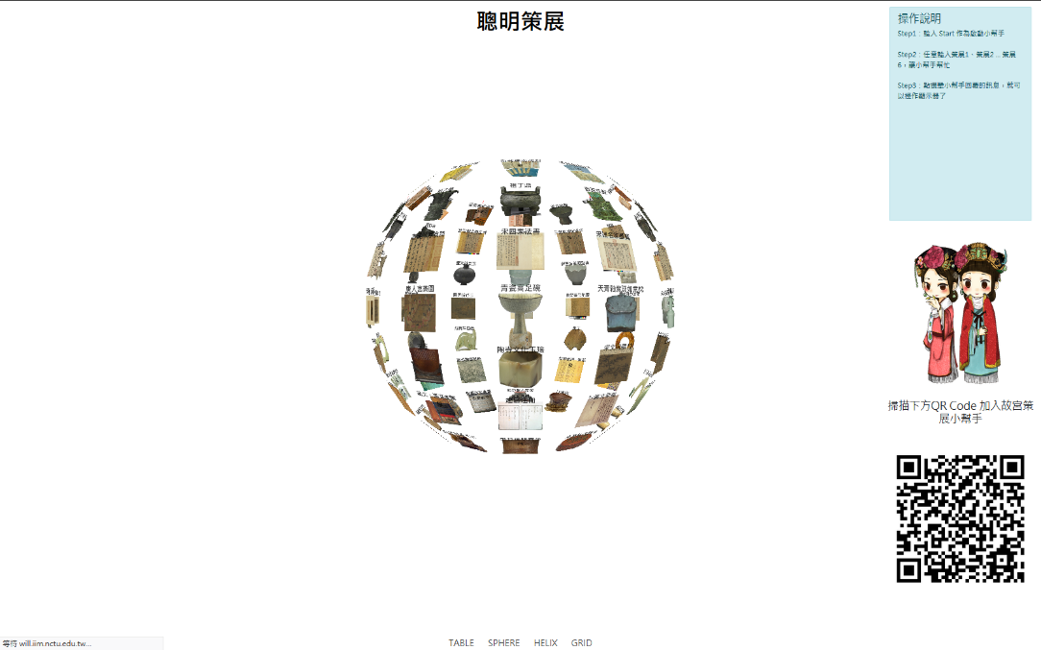

圖 1 數位顯示器內容

Step 2：圖 9 策展指令與策展圖片地圖 中Line 輸入 “策展1”，將會由系統產生自動產生可操作目錄

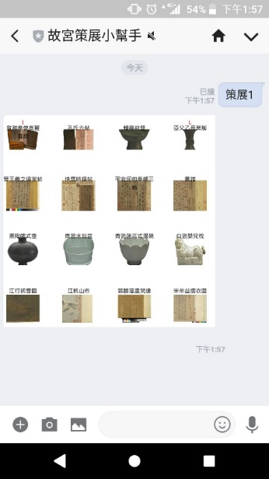

圖 2 策展指令與策展圖片地圖

Step 3：點選操作目錄中的快雪時晴帖，系統會自動回覆該文物名稱供使用者確認操作內，如圖 10 點選策展圖片地圖-快雪時晴帖

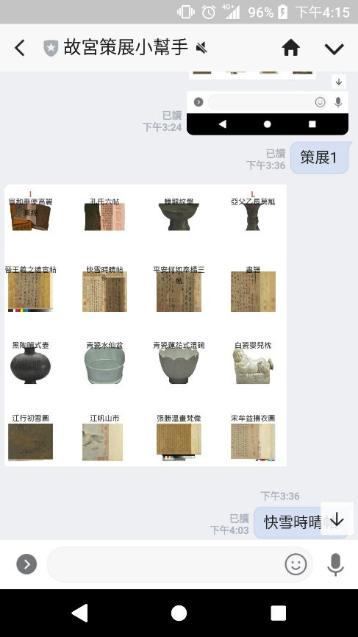

圖 3 點選策展圖片地圖-快雪時晴帖

Step 4： 網頁系統伺服器接收指令，並修改呈現內容，如圖 11 數位顯示器-快雪時晴帖

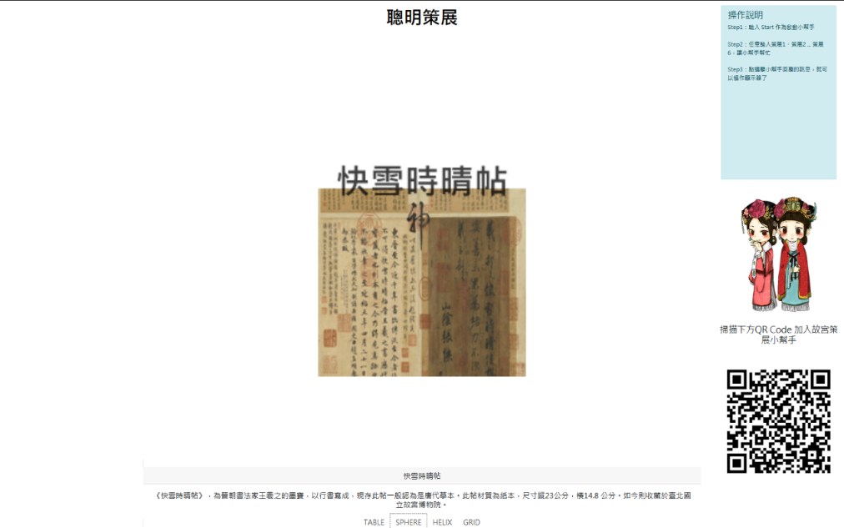

圖 4 數位顯示器-快雪時晴帖

Step 5：點選操作目錄中的江行初雪圖，系統會即時修正數位顯示器內容並提供該文物名稱供使用者確認操作內，如下方圖 12 點選策展圖片地圖-江行初雪圖與圖 13 數位顯示器-江行初雪圖

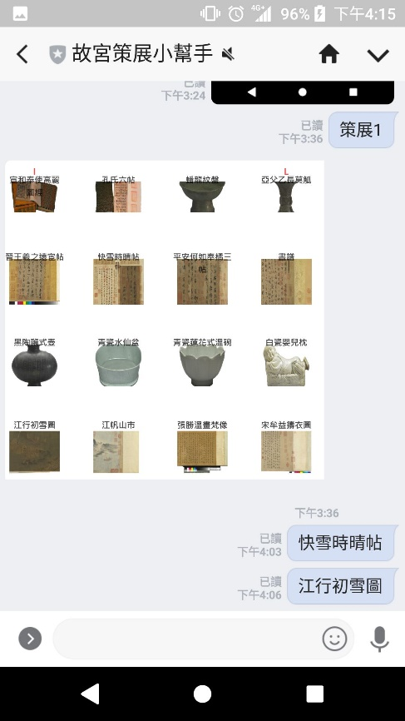

圖 5 點選策展圖片地圖-江行初雪圖

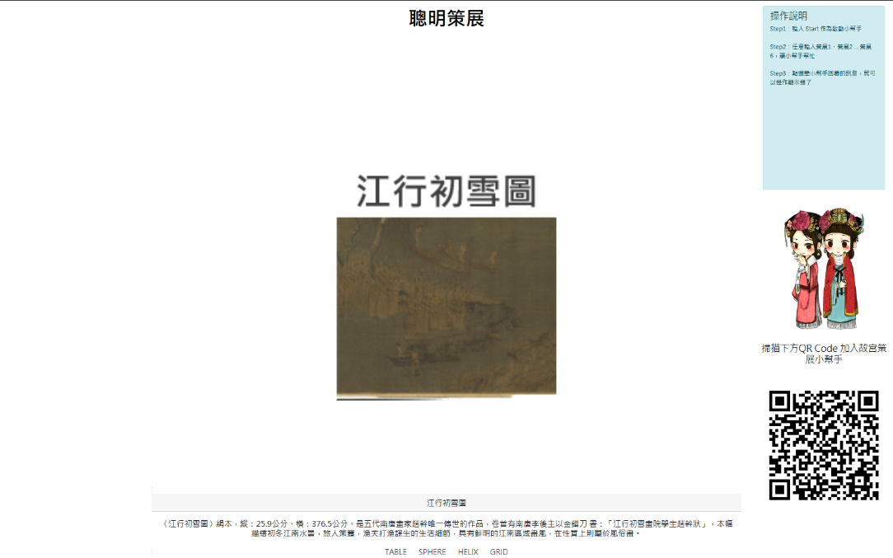

圖 6 數位顯示器-江行初雪圖

* 動畫設計

透過Threejs將Open Data以下列Table、Sphere、Helix、Grid等形式進行轉換，展示出資料呈現的多樣性並透過轉換過程中的動畫吸引訪客的目光。

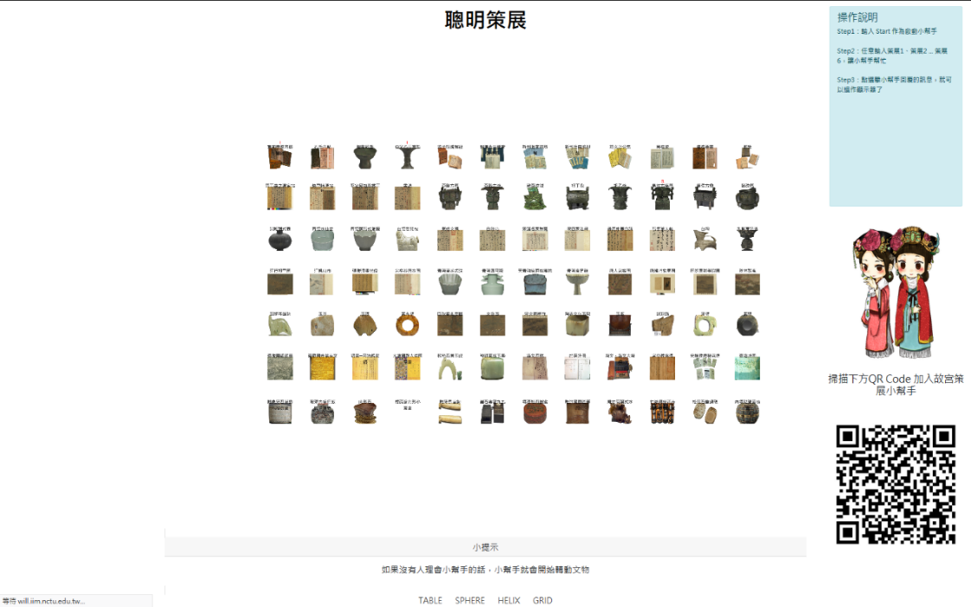

圖 7 故宮Open data以Table表示

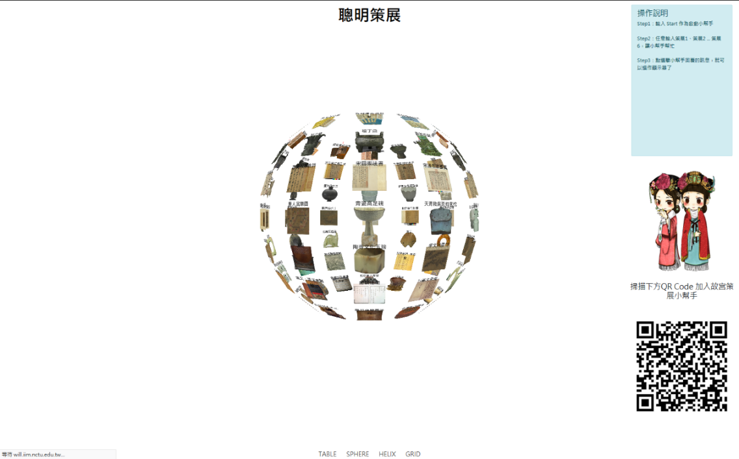

圖 8故宮Open data以Sphere表示

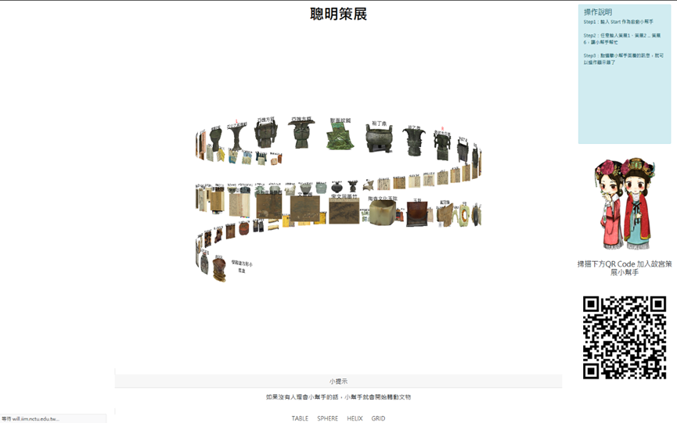

圖9故宮Open data以helix表示

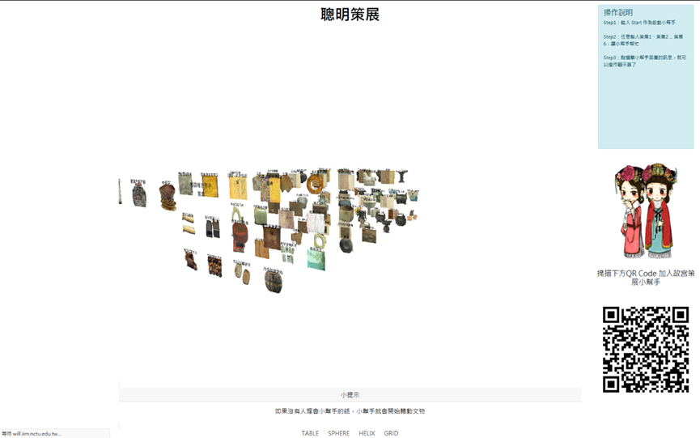

圖 10故宮Open data以grid表示

1. 訪客端

* 文字回應

依據訪客所輸入的關鍵字，進行判斷後回應文字，其中可以包含LINE官方的原生表情與字元符號。

本系統中主要將文字回應用於系統狀態訊息，例如：系統啟動；另一方面可以用於文物、史料的說明，例如：使用者輸入歷史人物(郎世寧)，系統回應原名、國籍、出生、享年等資訊。系統回應如下方圖 18 文字回應。

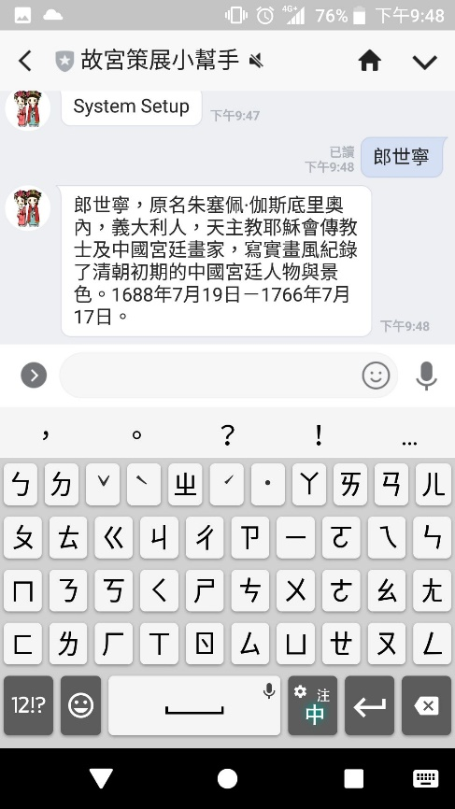

圖 11 文字回應

* 圖片回應

依據訪客所輸入的關鍵字，進行判斷後回應圖片，圖片回應中包含兩張圖像，其中一張為預覽圖像可以提供訪客在Line上進行確認與辨識該圖片；另外一張圖片則是提供訪客點選回應後可看見的完整圖片。

本系統中將故宮Open Data中所包含的圖像以圖片回應形式提供給訪客，如此一來同於提供訪客利用Line進行故宮Open Data的搜尋，又可以避免訪客需要利用行動裝置進行解壓縮檔案才能觀看圖片，另一方面可以透過Line 將圖片分享給社群中的朋友。系統回應如下方圖 19 圖片回應。

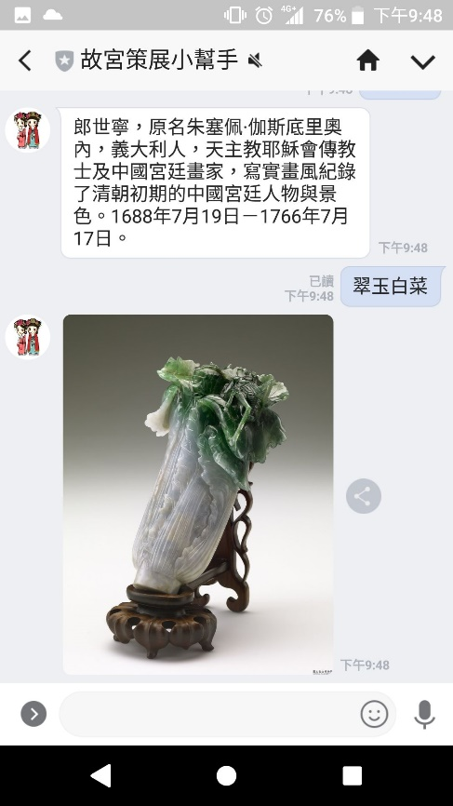

圖 12 圖片回應

* 影片回應

依據訪客所輸入的關鍵字，進行判斷後回應影片，回應包含一張圖像的縮圖，提供訪客了解或是判斷影片內容為何，因此可以將影片宣傳海報作為縮圖，並非直接擷取影片本身的圖像，提供更大的彈性。

本系統中將故宮影音專區的影集與縮圖做為資料來源，讓故宮所提供的公開資源可以被系統所整合，並且提供便利的查詢。系統回應如下方圖 20 影片回應。

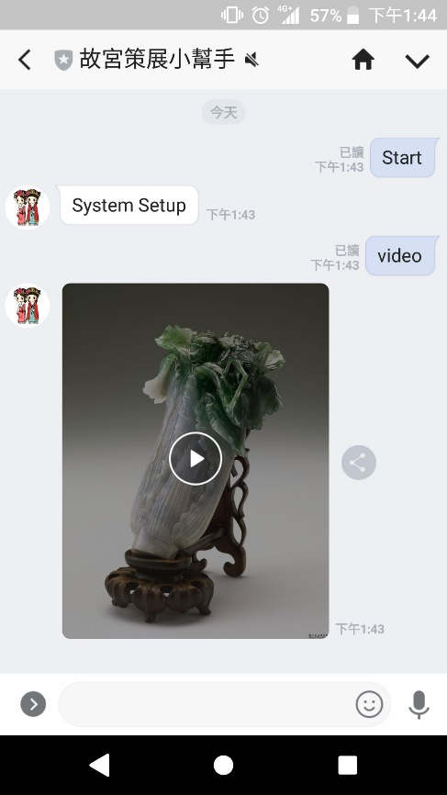

圖 13 影片回應

* 語音回應

依據訪客所輸入的關鍵字，進行判斷後回應語音訊息，該訊息可以在社群之中進行分享，不須進行轉檔。

本系統中將文物說明以語音訊息回覆，該訊息內容模仿故宮所提供的語音導覽功能，希望訪客可以專心觀賞文物並且搭配上語音說明，進一步了解文物本身。系統回應如下方圖 21 語音回應。

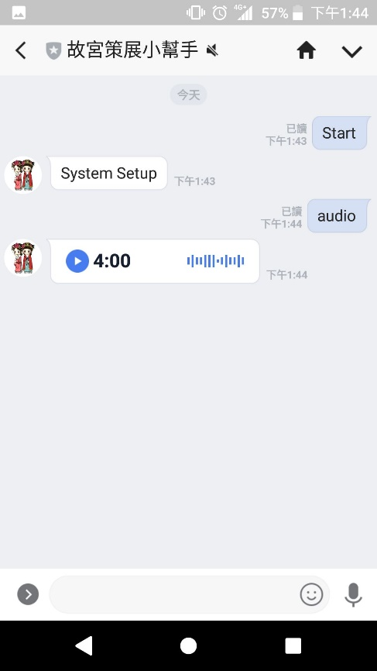

圖 14 語音回應

* 地點回應

依據訪客所輸入的關鍵字，進行判斷後回應地點，該地點是利用GPS進行定位，可與Google Map進行連動配合Google Map的自動導航功能，因此可以有效規劃多個展區的展覽，並且透過地點回應的形式來導覽遊客在數個展區移動。

本系統中提供包含故宮博物院、故宮博物院第二展區、禮品部等，同時間也可以提供各個文物的所在地點，標示出展區、展間等資訊，先透過GPS導向展區的所在地，在透過博物館所建置Beacon的室內定位來做到更進一步的導航。系統回應如下方圖 22 地點回應。

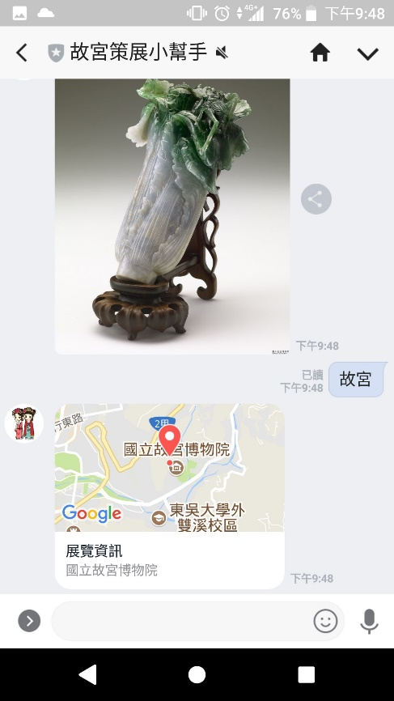

圖 15 地點回應

* 圖片地圖回應

依據訪客所輸入的關鍵字，進行判斷後回應圖片地圖，圖片地圖與圖片不同之處在於圖片地圖不僅僅提供預覽功能，而是具有點擊功能的圖片按鍵，由開發者設定圖片中按鍵的擺設位置，但按鍵本身並不會顯示於圖片之上，如此一來可以保持圖片本身而不破壞。

本系統之中利用圖片地圖作為選單，訪客不必藉由文物的名稱來進行文物的查詢，進而避免文物名稱過長、不易閱讀時，訪客依然可以順利使用功能，提供精選去背文物的圖片。系統回應如下方圖 23 圖片地圖回應-選單與圖 24 圖片地圖回應-去背文物圖。

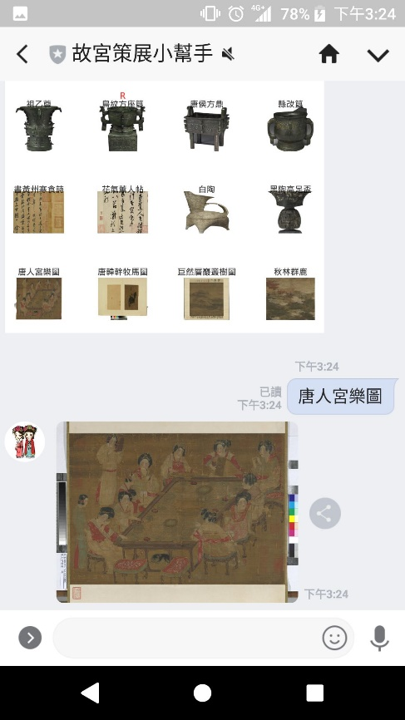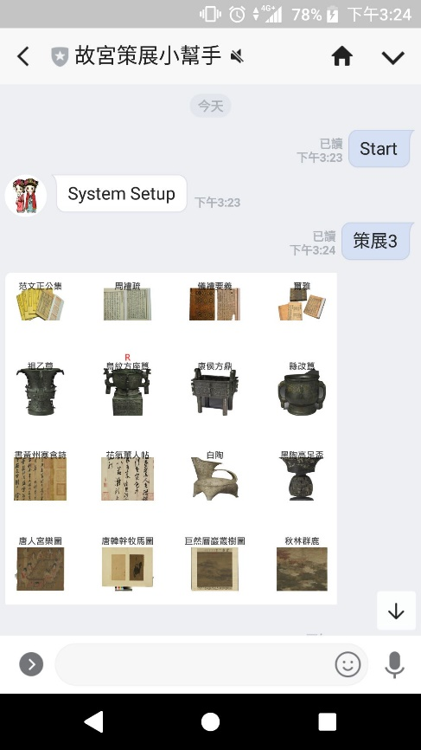 圖 16 圖片地圖回應-選單 圖 17 圖片地圖回應-去背文物圖

* 圖片選單回應

依據訪客所輸入的關鍵字，進行判斷後回應圖片選單，圖片選單是由圖片與按鍵所組成，該種類訊息可以同時提供圖片、簡易說明與功能按鍵給予使用者，不僅僅只是透過文字向使用者傳遞訊息，而是搭配圖片進行說明，讓使用者可以更明確認知訊息內容，然而下方的功能建可透過設計來配合說明，達成更有效的說明效果。

本系統之中透過圖片選單將文物的介紹透過設計為測驗形式，使用者可以透過一問一答的形式，加深對於文物的記憶，使用本系統讓使用者彷彿擁有專屬講師，可以針對錯誤的認知進行修正，同時提供正確理解文物的管道。配合應答的數據收集，也可以讓館方理解訪客對於文物的了解與認知是否有不足之處，進而對於展出的文物進行更換或是教學，如此一來可以強化博物館與展場之間的連結。系統回應如下方圖 25 圖片選單回應、圖 26圖片選單回應-正確回答與圖 27圖片選單回應-錯誤回答。

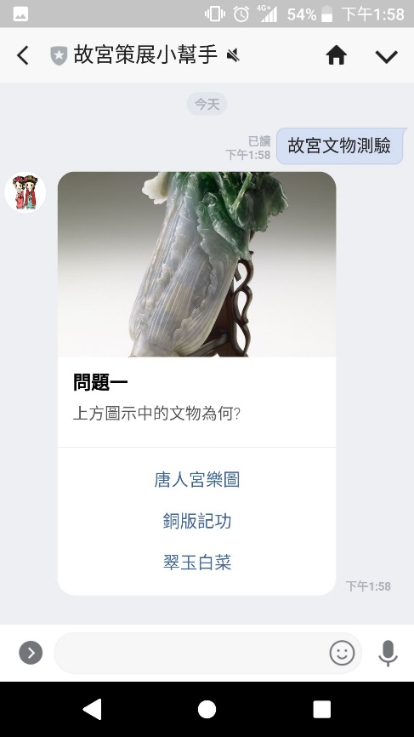

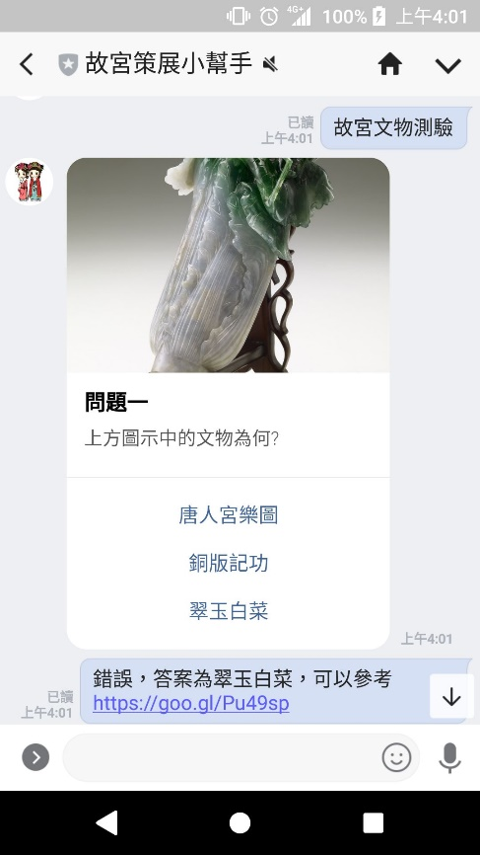圖 18 圖片選單回應

圖 19圖片選單回應-正確回答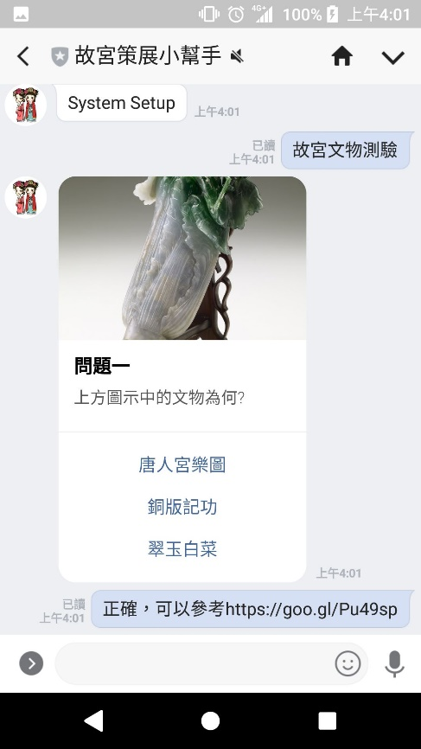 圖 20圖片選單回應-錯誤回答

* 文字選單回應

依據訪客所輸入的關鍵字，進行判斷後回應文字選單，該種類訊息回應受限於選單內容僅能提供文字資訊，並且只能提供類似是非選項的簡易選單，不過是非題也相當適合用於確認認知是否有誤，作答者在回答是非題類型的題型往往對於認知會出現疑慮，因此對於確認自身理解與強化認知上有著正面的效果。

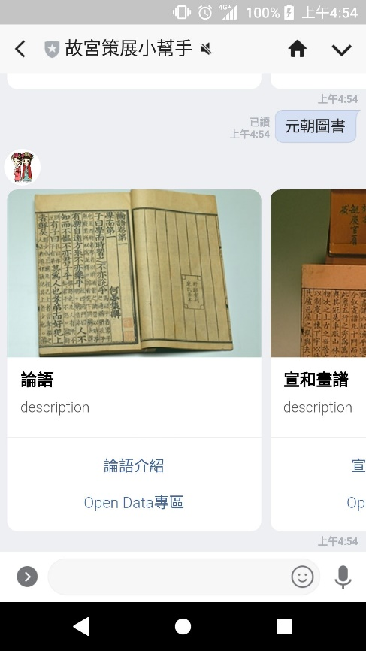本系統之中用於觀念測驗，確認使用者是否有確切將觀念熟記，透過同類型或是相似的答案，使用者必須清楚、明確的理解答案才有辦法針對題目進行回答，即便是回答錯誤，仍會提供正確解答，進行觀念上的修正。系統回應如下方圖 28 文字選單回應、圖 29文字選單回應-正確回答與圖 30文字選單回應-錯誤回答。

圖 21 多圖片選單回應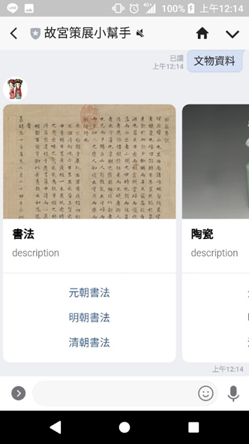 圖 22多圖片選單回應-元朝圖書

圖 23多圖片選單回應 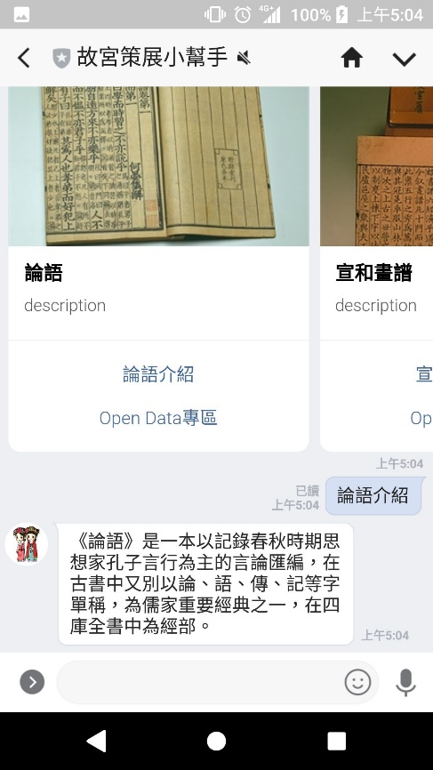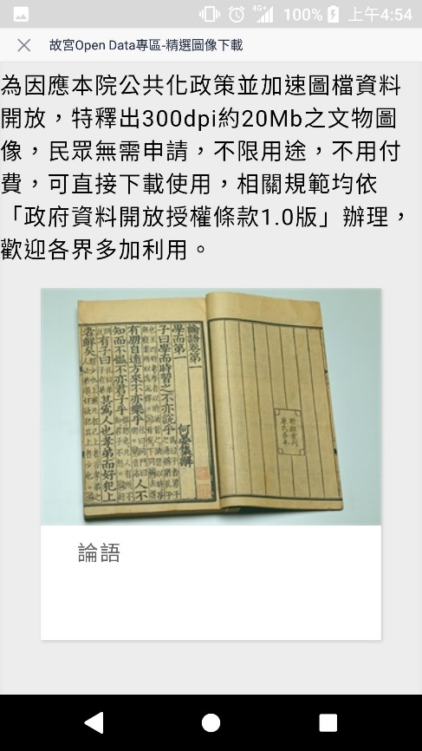 圖 24多圖片選單回應-論語介紹

Open Data專區 論語

# 第二章 系統設計

## 2.1 系統簡介

本系統使用情境為對於訪客在展間內，不需要任何額外的硬體設備，只需要平常使用的手機中之應用程式”LINE”來達到導覽的功能，揮別以往進入展間後，沒有方向或導覽過於不便。本系統更與Artificial Intelligence(人工智慧)結合，蒐集訪客的各種設定及偏好，透過後端的演算法運算，推薦出其他的作品給訪客，達到真正智慧化且方便的導覽。

## 2.2 系統特色

本系統最大特點為：

1. 輕量：因為不需要安裝其他APP，只需單一應用程式，且在雙系統均可使用，這多虧了LINE所提供的API這樣方便的開發工具。接著，僅需要掃描此系統的QR Code加入好友之後，打開藍芽並開啟LINE Beacon便可開始導覽。
2. 客製導覽：在後端經由機器學習演算法計算出訪客收藏作品之圖片的特徵，再比對展間其他作品的相似度，進而推薦給訪客。
3. 互動：經由投票、排行榜、查看評論等功能，讓訪客能夠將作品的記憶烙印在心底，且能夠和觀看其他訪客對於該作品的評論。

## 2.3 系統設計

下圖25為系統設計概念介紹。

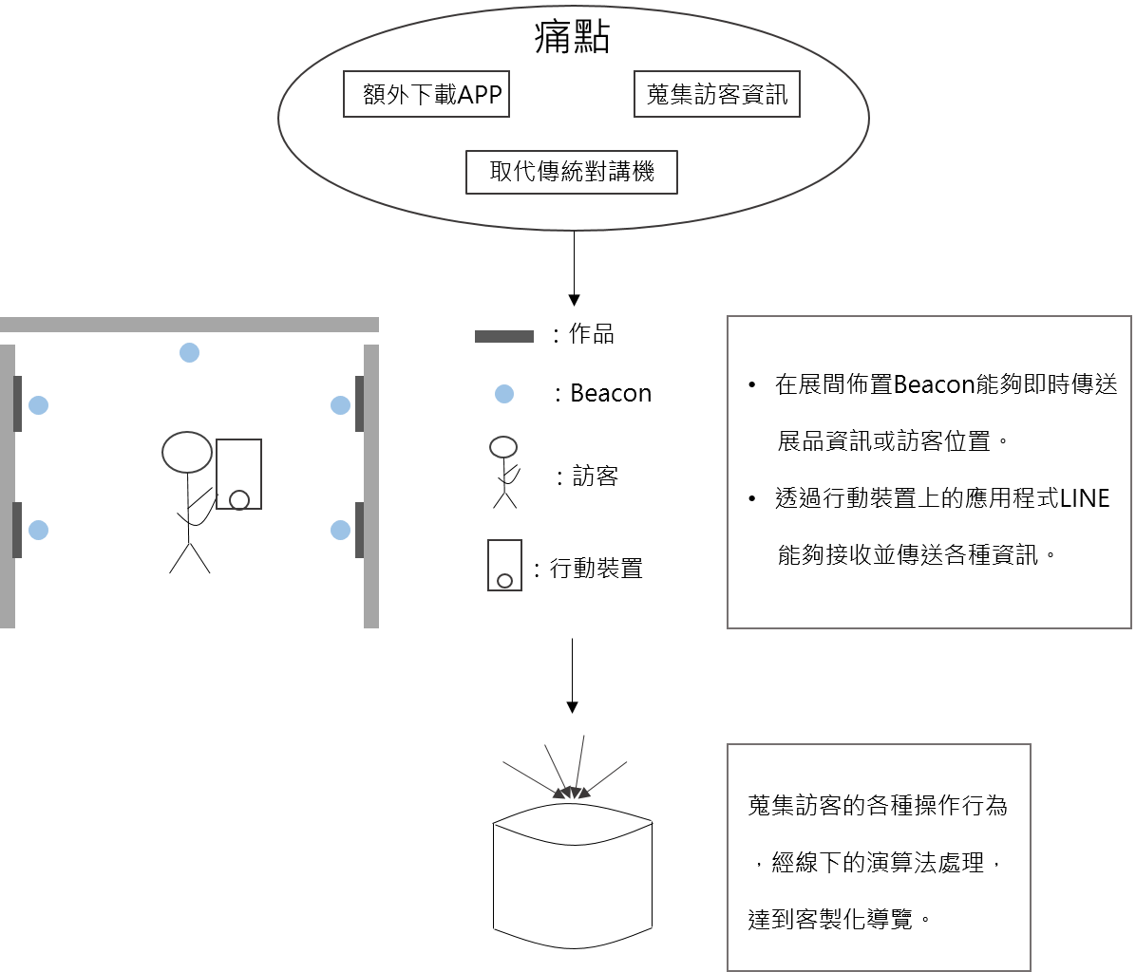

圖 25 系統設計概念介紹

# 第三章 系統開發

## 3.1 數位展場裝置環境

要用LINE幫助用戶導覽，需要由策展方及訪客一同配合，才能達到雙贏的局面，以下為幾個在使用上必須具備的硬體及軟體：

1. 平板或手機：必須具備有連網及藍芽功能的行動裝置，觸發展間的各個感應器，進而收到有關於展品、展間及各種互動的資訊。
2. Line Beacon：展間必須具備的感應器，是用戶與作品之間的媒介。它能夠感測用戶與作品之間的距離，一旦用戶進入掃描範圍內便會被觸發，進而收到該作品的作者、介紹、位於展場的地點等等之相關資訊。
3. Line應用程式：使用者必須具備的軟體，所有的操作及資訊皆會在Line裡顯示，換句話說，只要用Line就能讓用戶知道展場的所有內容。

|  |  |  |
| --- | --- | --- |
| 方式  元素 | 傳統導覽 | 以Line導覽 |
| 彈性 | 低 | 高 |
| 互動性 | 低 | 高 |
| 人力耗費 | 高 | 低 |
| 資料豐富性 | 低 | 高 |

表(一) 傳統導覽與Line導覽之功能比較表

下圖26為使用者行動裝置與展場間的Beacon、雲端伺服器以及LINE伺服器的互動關係圖，大致可分為4個步驟：

1. 觸發Beacon：Beacon是一以藍芽為導向的接收器，他能主動接受由訪客傳送過來的資訊，因此當訪客接近作品時會主動觸發它旁邊的Beacon，以利後續作業。
2. 事件處理：當訪客觸發Beacon後，將會由我們已開發完整並佈署於Heroku這個遠端伺服器的程式來判斷各個事件處理，例如訪客觸發Beacon1，那麼系統則會去做相對應的程式處理。
3. 告訴LINE Server回覆內容：處理完之後便會將欲傳送給訪客的內容呼叫，由LINE所提供的API傳送給Server。
4. 回覆：最後，LINE會把訊息傳送給訪客，完成這一次的任務。
5. (addtional)後端運算：Local Server用來接收Heroku Server傳送來的資訊，隨後作運算，包括深度學習、資料庫讀寫等等…。

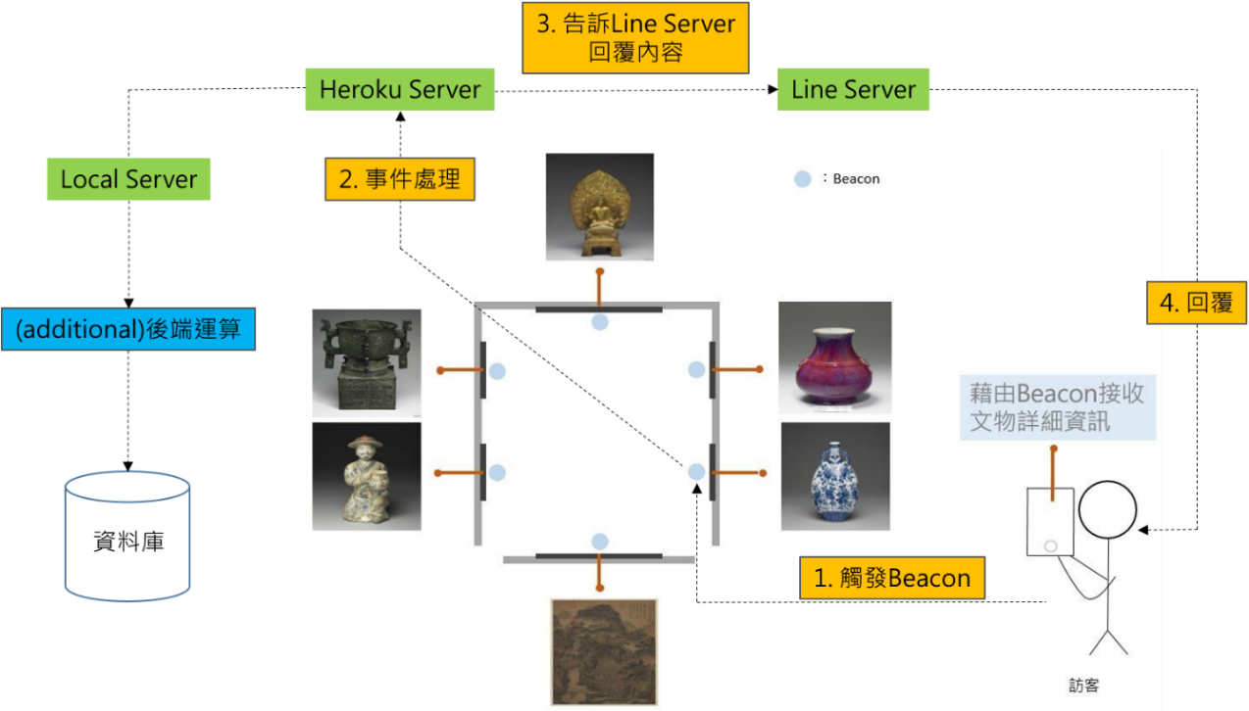

圖26訪客的行動裝置與展間Beacon與Server的互動情形

## 3.2 數位展場應用

本系統主要功能著重在輕便型的導覽功能，即開著應用程式「Line」瀏覽展場，便可以享有導遊隨時在身旁講解的便利性，配合機器學習演算法等技術，讓系統比訪客更了解自己，隨之推薦展場內訪客可能會喜歡的作品，使之能夠得到最好的體驗。本系統共有三大功能：

1. LINE上的導覽

使用者開啟LINE後，需要作3項設定：

* + 1. 開啟藍芽。
    2. 掃描此系統的QR Code並加入好友。
    3. 點選設定–隱私設定–提供使用資料–將LINE Beacon選項打開。

完成此三項設定之後，即可開著LINE至作品附近隨意瀏覽，系統將會自動傳送訊息給訪客。

1. 投票、排行榜與評論功能

為了增加使用者與作品的互動性，本系統新增了投票、排行榜及評論功能，一方面加強訪客對於該作品的印象及看看當前什麼作品是最為熱門的，且可以投票和評論以表對該作品之支持，另一方面也可查看其他訪客對於該作品的評價為何。

1. 收藏及推薦系統

為了讓訪客踏出博物館後依然能夠保留對作品的感動及知識，本系統提供的收藏功能會記錄使用者之所好並永久保存，除此之外，系統可以針對該名訪客所收藏的作品進行分析運算，得出一與之對應，最相似的作品進而推薦給他。

## 3.3 開發流程

本研究的核心功能在於讓使用者觸發Beacon的訊息，將此功能成功開發之後，再慢慢導入各子功能，包括投票、評論、收藏、相似度計算等功能……，慢慢的將整個系統完整化，以下為開發步驟：

1. LINE Beacon功能開發

這是系統的核心功能，了解LINE所提供的API、Beacon以及佈署於雲端的程式之間的資料是如何傳遞的。

1. 回覆資料格式

LINE Messaging API共提供了11種回覆格式，包括文字、貼圖、圖片、影片、聲音、地標和特殊的回覆樣板等等……，這一階段的開發內容，主要是熟悉LINE所提供的回應格式，並且將程式模組化，後續不論何種狀況要開發新功能，可以直接呼叫模組化的方法快速回覆。

1. 收藏功能

開始新增使用者的資料進入資料庫。首先必須在使用者觸發事件時，記錄訪客ID並將訪客所收藏之內容一併丟入資料庫中。因為MongoLab是圖形化介面且為NoSQL語法，所以操作起來非常上手，

1. 推薦功能

當訪客收藏作品後，本地端伺服器會進行CNN(Convolutional Neural Network)的運算，擷取圖片的特徵點，並且對於展間其他作品的圖片計算餘弦相似度，將最相似的作品放於資料庫。

1. 投票及排行榜之網頁

為了增加作品與訪客之間的互動性，而不是單純欣賞，本系統新增了在展場內投票及查看排行榜的功能。

1. 評論

評論是最直覺表達自我內心想法的方式，所以本系統導入留言的功能，以及查看其他訪客的留言，通過討論，加深該作品對訪客們的印象。

1. 測試

測試也是最花時間的環節之一，內容包括：

1. Beacon間的距離

Beacon的感測範圍若是重疊，有可能會出現錯誤，因此展場內的作品距離必須盡量避免小於Beacon的感測距離。

1. 多人同時觸發

同時觸發某樣作品的資訊時，可能導致先執行的事件被覆寫，解決方法是用“交通號誌”及“queue”共同協作。

1. 維護

確保在展期中，沒有因為人為或雲端存取權限的問題造成完整性缺失。

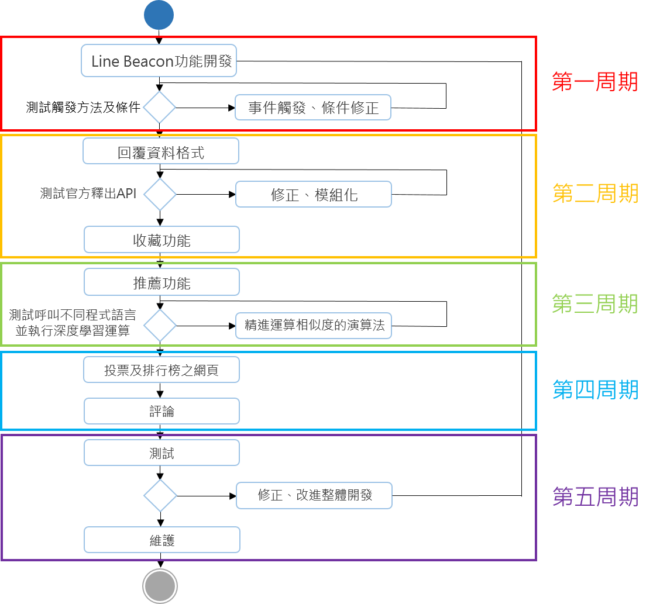

圖 27 開發流程

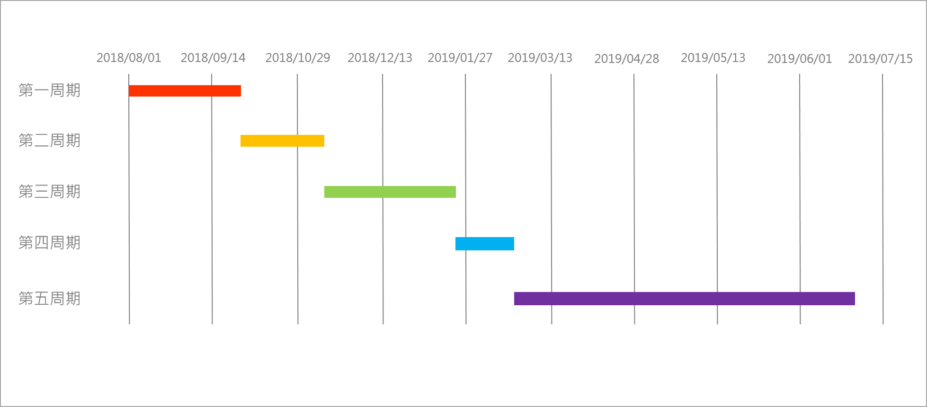

圖 28 開發流程之甘特圖

## 3.4 研究步驟

1. 文獻探討

隨著Beacon的普及以及LINE官方大力推廣下，許多導覽面的場合都有使用此功能，包括：六福村、校園徵才、LINE公司說明會等等……，他們將指定區域的資訊彙整進一顆Beacon，待使用者進入掃描範圍時再給予資訊，因此使用情境都是大範圍的，於是我開始思考能不能在小範圍的場合，例如傳送展間的各個作品資訊給訪客，它能提供的訊息不僅僅是作品，更能有多樣的變化。此部分會在3.5文獻探討深度介紹。

1. 查看各技術文件

有了初步的想法之後，必須開始著手於選擇並熟悉實作系統的工具，包括LINE Beacon API、Line Messaging API、資料庫的選擇、各語言間的溝通、架設伺服器等等技術面的應用。

1. 系統實作、測試與維護

由於先前將工具熟練的關係，開始實作系統後，並沒有遇到多大的困難，然而最大的難題是在測試階段，遇到三個最大的難題：

1. 對於Beacon來說，當掃描範圍重疊時，會發生覆蓋的現象，所以必須實際至展場內逐一調整Beacon的感應參數及發射頻率。
2. 多人同時觸發同一Beacon也會發生覆蓋現象。
3. 許多使用者剛接觸本系統時會不知道從何下手，因此在簡化介面與操作流程方面同樣也下了很多功夫。

上述三點皆必須當場且多人測試才知道是否改進，且手機新舊及作業系統版本都會影響使用效果，在這樣的情況下必須找到最佳解，讓多數人都能夠順暢的使用本系統。

## 3.5 使用技術

1. Node.js

是一個能夠在伺服器端運行JavaScript的開放原始碼、跨平台JavaScript執行環境。採用Google開發的V8執行程式碼，使用事件驅動、非阻塞和非同步輸入輸出模型等技術來提高效能，可最佳化應用程式的傳輸量和規模。這些技術通常用於資料密集的即時應用程式。在Line Bot釋出的Api裡頭，已經有完整的open source是以Node.js作為開發，且Node.js也支援佈署於雲端伺服器Heroku中，因此選用此語言作為主開發程式語言。

1. JSON

JSON（JavaScript Object Notation，JavaScript物件表示法）是一種由道格拉斯·克羅克福特構想和設計、輕量級的資料交換語言，該語言以易於讓人閱讀的文字為基礎，用來傳輸由屬性值或者序列性的值組成的資料物件。在此研究中，為了提升回覆速度並降低對資料庫Input/Output，當系統接收到指令時，會去JSON檔讀回覆指令，若要必要才去存取資料庫。因此在本研究中，JSON是一種類資料庫的存在。

1. MongoDB及MongoLab

MongoDB是一種文件導向的資料庫管理系統，由C++撰寫而成，以此來解決應用程式開發社群中的大量現實問題。而MongoLab是用來實踐MongoDB的圖形介面工具。本研究中，使用MongoLab為資料庫管理工具，而會選用NoSQL是因為開發程式時的指令直覺且方便，且雲端資料庫可以不用擔心本地上硬體的問題。

1. Heroku

Heroku是一個支援多種程式語言的雲平台即服務。提供部分免費的伺服器與資料庫，但對於研究人員來說非常足夠，因此本研究信任並將程式佈署於此雲端平台服務上。

1. Flask

Flask是一個使用Python編寫的輕量級Web應用框架。基於Werkzeug WSGI工具箱和Jinja2 模板引擎。本研究之網頁部分是用Flask撰寫，因為它非常輕量，可以透過短短幾行程式碼就架出一個本地網站。

1. Keras

Keras是一個用Python編寫的開源神經網路庫，能夠在TensorFlow之上執行。Keras旨在快速實現深度神經網路，專注於用戶友好、模組化和可延伸性，是ONEIROS（開放式神經電子智慧機器人作業系統）專案研究工作的部分產物，主要作者和維護者是Google工程師弗朗索瓦·肖萊。肖萊也是XCeption深度神經網路模型的作者。本研究使用Keras擷取訪客收藏之作品圖片之特徵點，隨後利用餘弦相似度計算出最相似的作品。

# 第四章 系統實作

## 4.1 進入LINE Bot並開啟權限

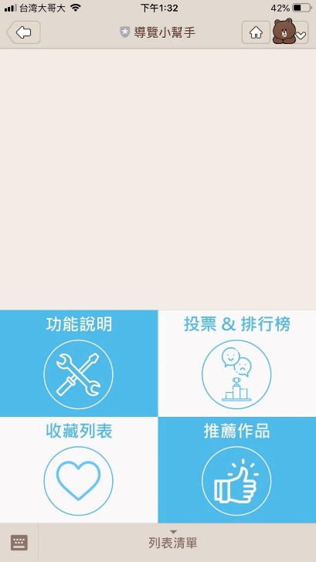

4.進入畫面

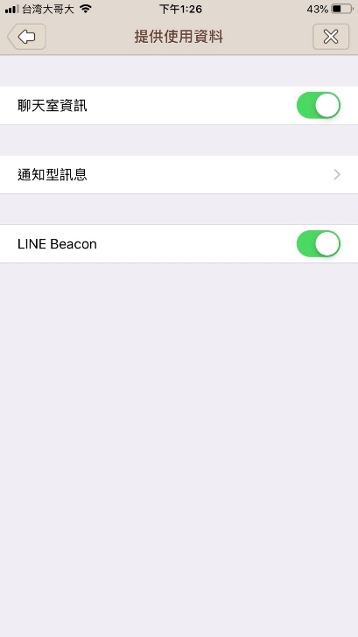

2.開啟LINE Beacon權限

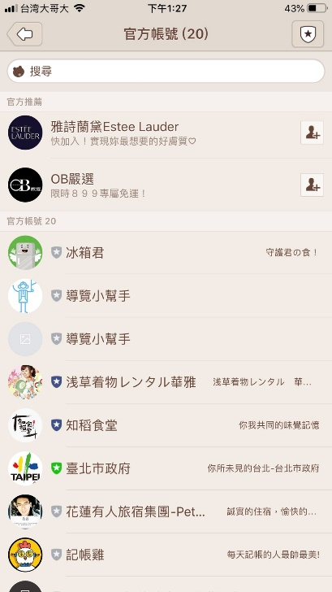

3.加入好友

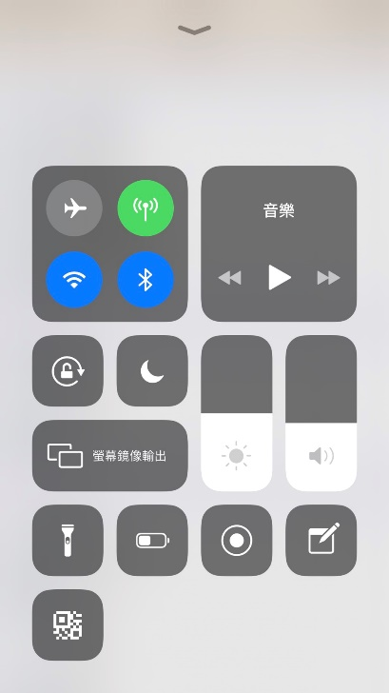

1.開啟藍芽

圖29前置處理-開啟藍芽 圖30前置處理-開啟LINE Beacon權限

圖31前置處理-加入好友 圖32進入畫面

## 4.2 功能介紹

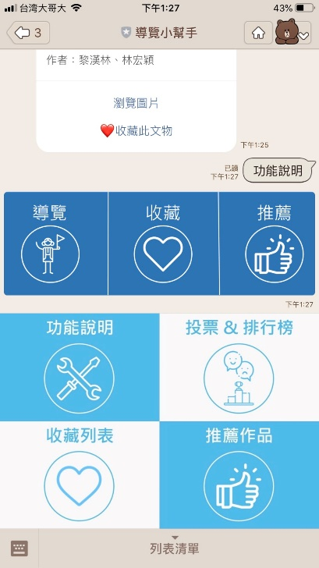

1.點擊功能說明

2.跳出三大功能

可再點擊查看個功能說明

圖33功能說明

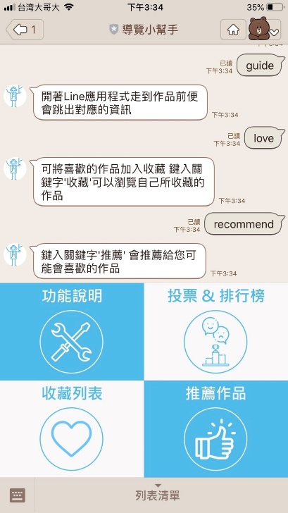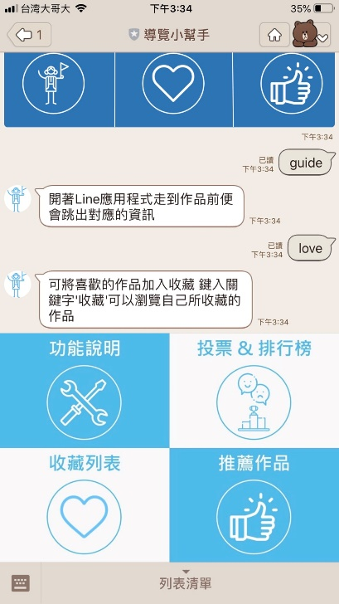

顯示說明

顯示說明

點擊“收藏”

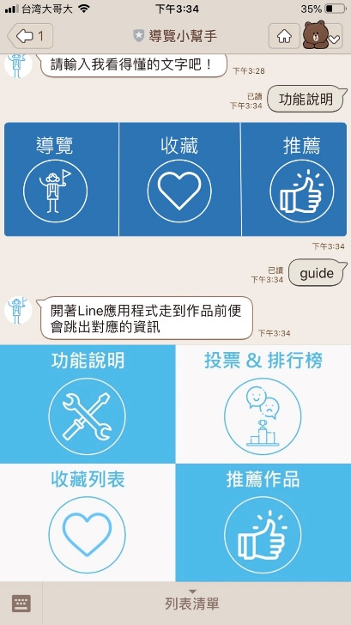

點擊“導覽”

顯示說明

圖34功能說明-導覽 圖35功能說明-收藏 圖36功能說明-推薦

## 4.3 觸發Beacon

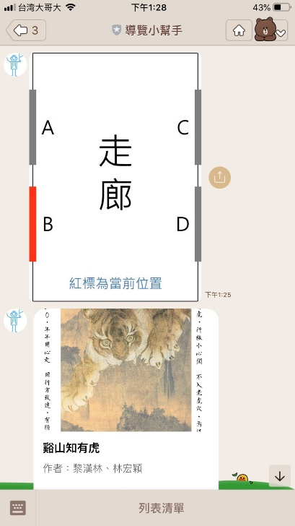

查看完整圖片

手拿行動裝置並接近於展品時，系統會主動傳送位置及作品資訊

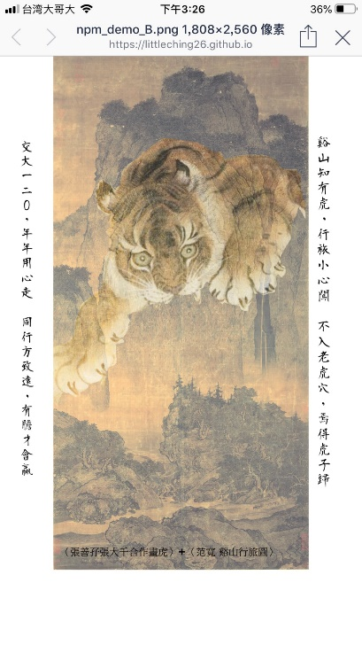圖37觸發Beacon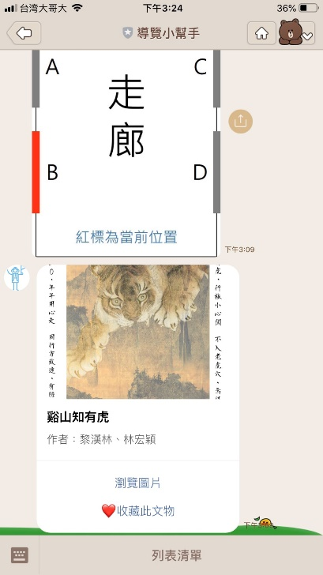

點擊“瀏覽圖片”可查看完整圖片

圖38觸發Beacon-點擊瀏覽圖片 圖39觸發Beacon-完整圖片

已加入收藏

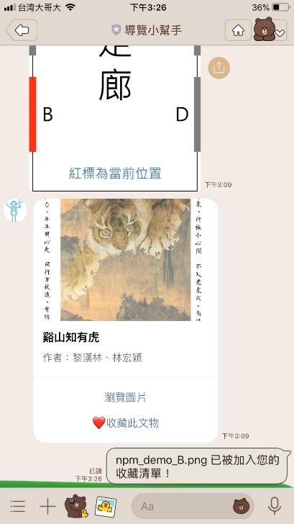 圖40觸發Beacon-點擊收藏 圖41觸發Beacon加入收藏

顯示所有收藏作品

點擊“收藏此文物”可將文物加入收藏

4.4收藏列表

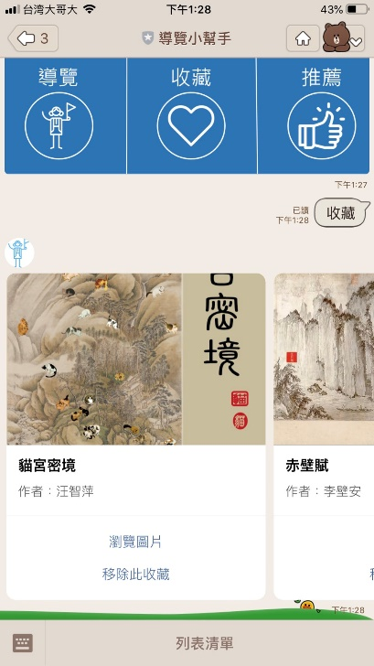



點擊“收藏列表”

圖42點擊“收藏” 圖43收藏列表

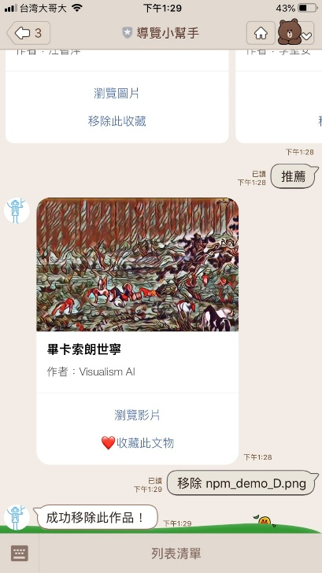圖44觸發Beacon-點擊收藏 圖45觸發Beacon加入收藏

已移除

點擊“移除此收藏”

## 4.5 推薦作品

顯示推薦資訊

點擊“推薦作品”

圖46推薦作品 圖47推薦資訊

## 4.6 投票 & 排行榜

顯示投票頁面

點擊“投票 & 排行榜”

圖48點擊投票&排行榜 圖49投票頁面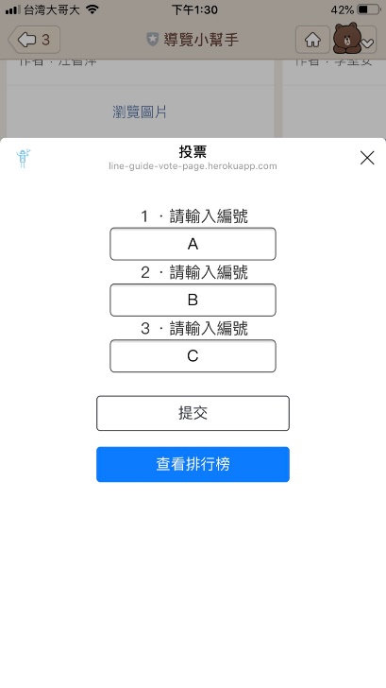

點擊“查看排行榜”

投票成功

輸入投票內容

圖50輸入投票內容 圖51查看排行榜

# 第五章 總結與未來研究方向

## 5.1 本系統的優勢與特色

1. 使用者不需下載其他APP，Line支援雙系統且是普及率非常高的應用程式，因此方便性提高許多。
2. 不需自行維護通訊軟體，因此維護工作、後續開發難度都減少許多。
3. 在開啟Line Beacon設定時，使用者已授權讓系統收集資料，因此線下可無後顧憂蒐集資料以利後續分析。

## 5.2 未來發展與應用

1. 本系統著重於導覽系統，而“故宮策展小幫手系統設計” 陳威銘的論文則是在策展的部分，因此若將兩系統合併，便能成為一個數位博物館。
2. 根據線下分析，系統可推算出使用者愛好，配合故宮文創的周邊商品，增加商機。
3. 結合影像辨識，一方面可讓文物的呈現方式更多元趣味，另一方面可以使Beacon定位更精準。

# 參考文獻

1. “What makes a museum attractive to young people? Evidence from Italy”, Rosalba Manna,Rocco Palumbo, March 2018 <https://onlinelibrary.wiley.com/doi/full/10.1002/jtr.2200>
2. Lee, Hyungkeuk, Sung-Hee Kim, and Hyun-Woo Lee. "Advanced technologies for smart exhibition guide services." Information and Communication Technology Convergence (ICTC), 2015 International Conference on. IEEE, 2015.
3. Sung-Hee Kim, Hyungkeuk Lee, Hyunsuk Roh, and Hyun-Woo Lee, “Advanced technologies for smart exhibition guide service technologies,” Electronics and Telecommunications Trends, vol. 30, no. 3, pp. 42–51, 2015
4. “故宮與交大科技松聯展” 曾煜棋 Beacon開發團隊 June 2018 <http://www.nctu.edu.tw/component/k2/item/3043-techathon>
5. “故宮策展小幫手系統設計” 陳威銘 National Chiao Tung University June 2018
6. Tensorflow官方網站 民國107年10月 官方網站：<https://www.tensorflow.org>
7. MATTHEW MARANI(2018).teamLab to open immersive digital museum in Tokyo.The Architects Newspaper.Available at: https://archpaper.com/2018/05/teamlab-to-open-immersive-digital-museum-tokyo/#gallery-0-slide-3.Accessed 20 June 2018
8. National Museum of Korea(2013) [Museum Guide Program] “Smart Curator”: Storytelling Tour with Tablet PCs. Available at: https://www.museum.go.kr/site/eng/archive/united/10052.Accessed 20 June 2018
9. 朱錦霞(2016)。Smart Curator智慧策展人 獲經濟部金漾獎肯定。民國107年06月20日，取自中時電子報：<http://www.chinatimes.com/newspapers/20161209000387-260208>
10. The British Museum(2015) Virtual reality weekend at the British Museum . Available at: http://www.britishmuseum.org/about_us/news_and_press/press_releases/2015/virtual_reality_weekend.aspx.Accessed 8 July 2018
11. Node.js官方網站 民國107年10月 官方網站：<https://nodejs.org/en/about>
12. Heroku官方網站 民國107年10年 官方網站：https://www.heroku.com/home

# 技術手冊

本系統將所有回覆訊息的指令及內容都放在data/npm/command.json內，系統接收使用者輸入的關鍵字後，將會存取command.json的所有內容，一一查找，若有相符的資料，則作出相對應的動作(單純回覆)。若是需要額外運算的動作，例如存取資料庫、建立或預測模型等等…，根據1-7可以看到詳情。

1. 單純回覆動作，以“清明上河圖”為例。

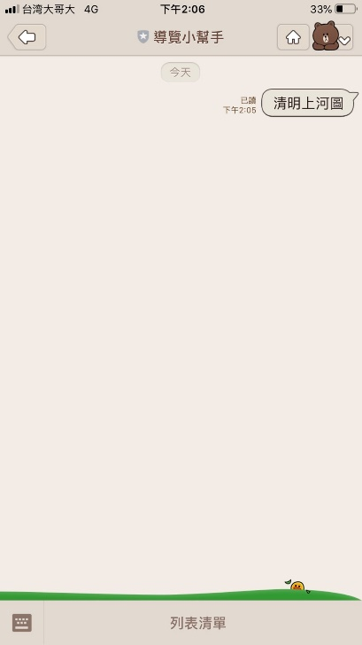

圖52輸入關鍵字

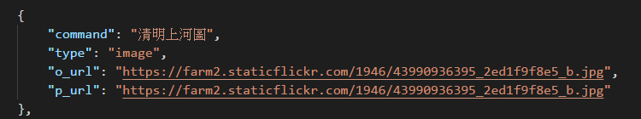

圖53command.json內容

說明：“command”為使用者輸入的關鍵字

“type”為回應類型

“o_url”為顯示的開啟圖片

“p_url”為顯示的預覽圖片

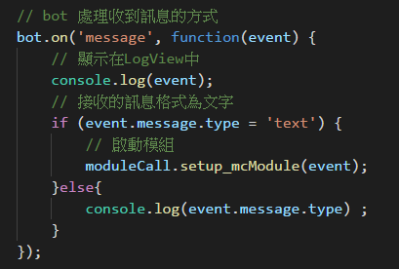

圖(二十九)當LINE Bot以文字的方式被觸發

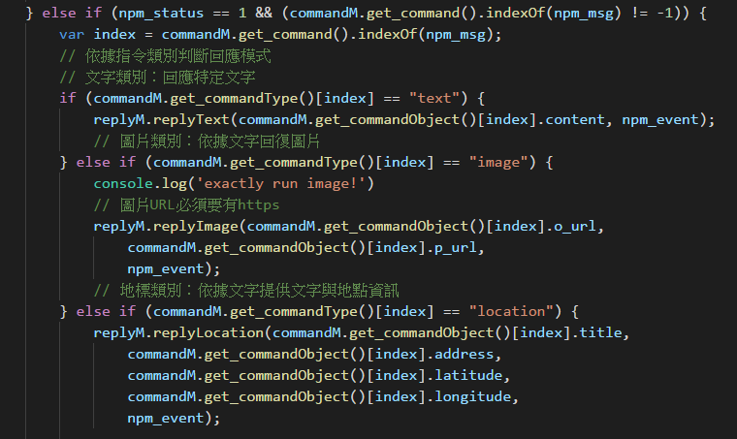

圖54replyFunction對於各種回覆格式的處理

說明：當LINE Bot偵測到文字輸入之後，系統會讀入Command.json檔案，將使用者傳入的關鍵字以index作暫存後，抓取它的type值作為回覆的依據，以上述的“清明上河圖”為例，它的回覆型別是image，因此呼叫的是replyM.replyImage()，參數則是傳入上述所提及的。

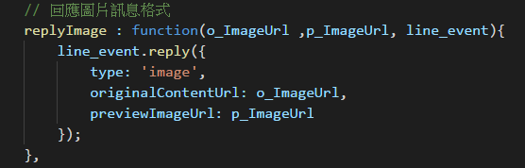

圖55回覆圖片

說明：將參數傳送過來後，依據LINE API，我們需要有三種參數：type、originalContentUrl以及previewImageUrl，最後呼叫reply來幫我們完成此次的回覆功能。

以上介紹的關鍵字回覆均不需後端運算或存取資料庫，因此放進command.json自動回覆即可，但若需要特別處理的關鍵字，舉例來說：“推薦”功能，便以下述方式處理此問題。

1. 需後續處理動作的回覆，以“推薦”為例。

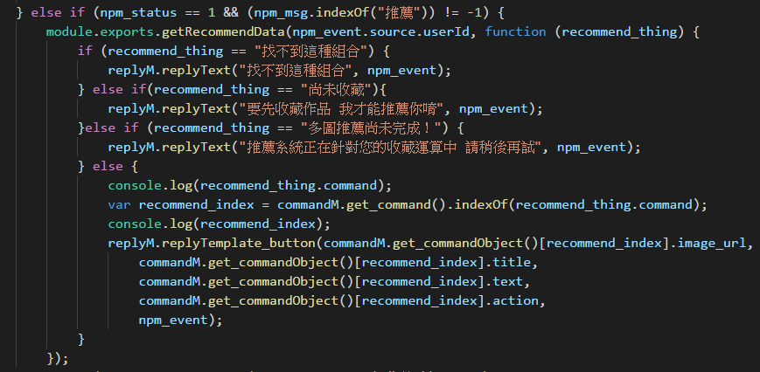

圖56推薦功能

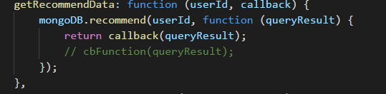

圖57呼叫函式作搜尋

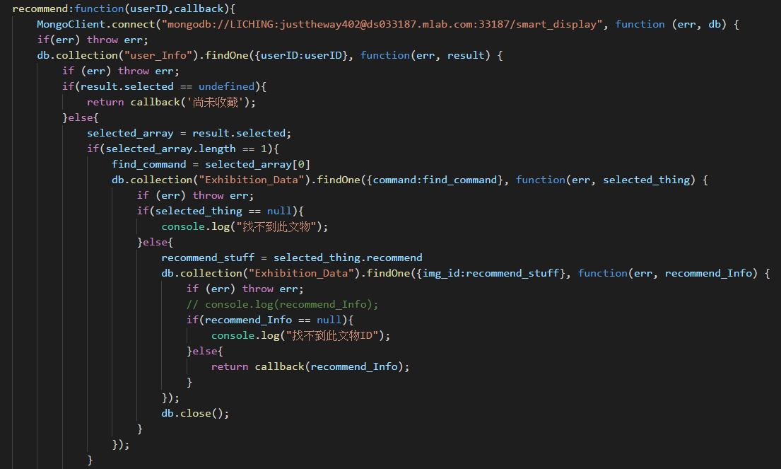

圖58搜尋功能

說明：若使用者鍵入關鍵字“推薦”，則系統會呼叫getRecommendData()幫我們作資料庫的搜尋，隨後將搜尋結果利用callback函式作回傳。最後，再以replyTemplateButton將推薦內容傳入至使用者的LINE。

1. 位於展間內擺放的Beacon，在使用者觸發後便會執行下述程式碼。

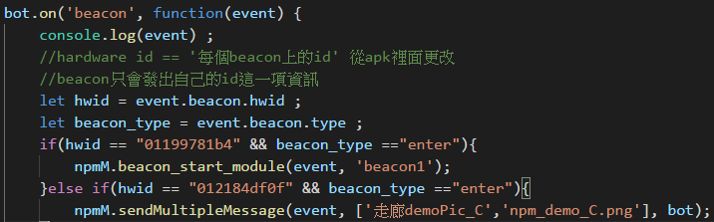

圖59觸發Beacon的處理

說明：觸發後，從event取出hwid(觸發的Beacon id)以及beacon_type(觸發的Beacon型態)，若為“進入”，則呼叫sendMultipleMessage()。

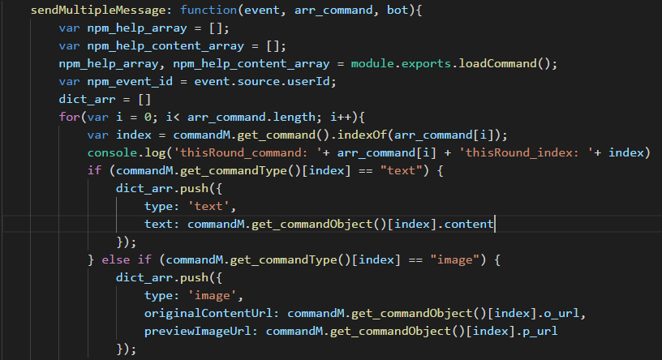

圖60觸發beacon後的動作



圖61LINE API的push方法

說明：將command.json的檔案讀進來後，針對方才傳入的參數(arr_command)作陣列拆解，取得回覆內容後，放在dict_arr的陣列裡，最後使用push將欲傳送的資料傳送給使用者。而push與reply的差別為它可一次傳送多則訊息，且無限時回覆的限制。

1. 本系統特點之一為推薦系統，它的算法是根據使用者所收藏的內容，利用CNN針對這些內容計算餘弦相似度，數值越高的即為推薦物品。

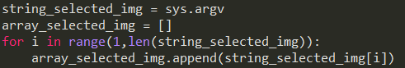

圖62推薦系統的圖片

說明：從node.js呼叫python的副程式是用sys.argv接收的，隨後再一一拆解裡頭的元素，放至array_selected_img這個陣列裡。



圖63圖片轉向量

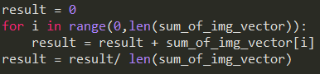

圖64平均法

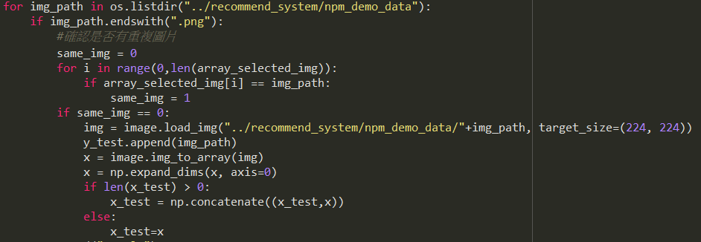

圖65將展間其他作品的圖片讀入後轉為向量放入x_test

說明：利用平均法算出多張圖片之間特徵值的平均，記錄在result裡，接著，將展間其他的作品圖片接轉化為向量，儲存於x_test中。

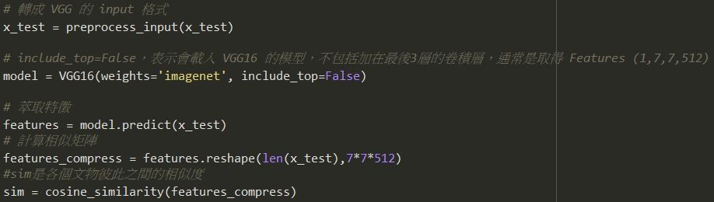

圖66VGG模型

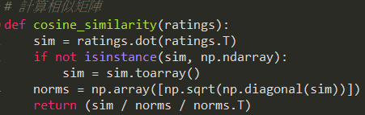

圖67餘弦相似度

說明：將x_test轉化為可以讓VGG Model辨識的數值。隨後，建立起一個VGG16的model，並將x_test放進去作預測，之後利用cosine_similarity算出每一張圖片對於平均法算出的特徵點之相似度，最高即為最相似的作品。